Hans Becker
Kunst Direktor & Designer

Universitätsstraße 2, 86159 Augsburg
0977 99 88 77- info@lebenslaufgestalten.de - www.lebenslaufgestalten.de

Sedornare, turpis in auctorvenenatis, ipsumnun cvenenatisdiam, aornare magna ante non neque. Praesentvehiculaenimaugue. Duis volutpatni sisitamet maurisluctus accumsan. Etiam non rhoncus.

Sedornare, turpis in auctorvenenatis, ipsumnuncvene natisdiam, aornare magna ante non neque. Praesent vehiculae nimaugue. Duis volutpatni sisitametm aurisluct usaccumsan. Etiam non rhoncus.

MANAGEMENT | FÜHRUNG | KREATIVITÄT | KOMMUNIKATION | PLANUNG

FÄHIGKEITEN  Webdesign  ⦿⦿⦿⦿⦿⦿⦿⦿⦿⦿  Grafikdesign  ⦿⦿⦿⦿⦿⦿⦿⦿⦿⦿  Logodesign  ⦿⦿⦿⦿⦿⦿⦿⦿⦿⦿  Benutzeroberfläche  ⦿⦿⦿⦿⦿⦿⦿⦿⦿⦿  Bildbearbeitung  ⦿⦿⦿⦿⦿⦿⦿⦿⦿⦿ | PERSÖNLICHKEIT  Teamspieler  ⦿⦿⦿⦿⦿⦿⦿⦿⦿⦿  Effizienz  ⦿⦿⦿⦿⦿⦿⦿⦿⦿⦿  Kommunikation  ⦿⦿⦿⦿⦿⦿⦿⦿⦿⦿  Kreativität  ⦿⦿⦿⦿⦿⦿⦿⦿⦿⦿  Führung  ⦿⦿⦿⦿⦿⦿⦿⦿⦿⦿ | SOFTWARE  Adobe Photoshop  ⦿⦿⦿⦿⦿⦿⦿⦿⦿⦿  Adobe Illustrator  ⦿⦿⦿⦿⦿⦿⦿⦿⦿⦿  Adobe After Effects  ⦿⦿⦿⦿⦿⦿⦿⦿⦿⦿  Adobe InDesign  ⦿⦿⦿⦿⦿⦿⦿⦿⦿⦿  MS Office  ⦿⦿⦿⦿⦿⦿⦿⦿⦿⦿

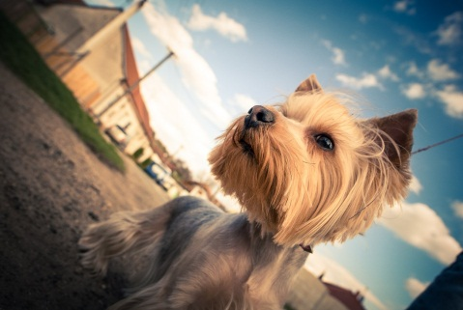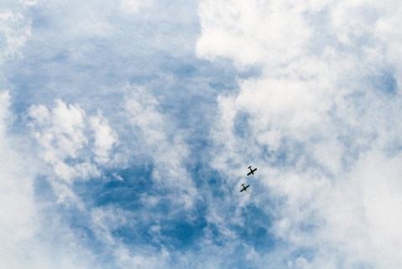

BERUFLICHER WERDEGANG  Fantastische Firma  2008 - Heute / London, UK  Cras tristique erat velimperdiethendrerit. Mauris porta fringillafacilisis. Etiamsed nunc libero. Duis volutpatnisisitametmaurisluctusaccumsan. Etiam non rhoncuselit.  Die beste Firma  2005 – 2008 / Dundee, Ingolstadt  Sedornare, turpis in auctorvenenatis, ipsumnuncvenenatisdiam, aornare magna ante non neque. Praesentvehiculaenimaugue.  Fabelhaftes Team  2003 – 2005 / London, UK  Cras tristique erat velimperdiethendrerit. Maurisvolutpatnisisitamet porta fringillafacilisis. Etiamsed nunc libero. Duis nisisitametluctus non. | AUSBILDUNG  ABC Universität  Name des Abschluss / Diploms  2008 - Heute / London, UK  XYZ Hochschule  Name des Abschluss / Diploms  2003 – 2005 / London, UK  Fachhochschule FAF  Name des Abschluss / Diploms  1997 – 2003 / London, UK

Urheberrecht-Information - Bitte lesen
©lebenslaufgestalten.de Diese kostenlose Lebenslauf-Vorlageunterliegt dem deutschen Urheberrecht.
Sie können diese Vorlage für Ihren persönlichen Gebrauch herunterladen und bearbeiten, um einen Lebenslauf für sich selbst oder jemand anderes zu erstellen. Sie dürfen jedochweder diese Vorlage noch Derivate vertreiben oder verkaufen oder auf einer Webseite ohne unsere schriftliche Genehmigung veröffentlichen und zugänglich machen.

